# Bài 6: Cài đặt và gỡ bỏ phần mềm

**Giải Chuyên đề Tin học 12 Bài 6: Cài đặt và gỡ bỏ phần mềm**  
**Khởi động trang 31 Chuyên đề Tin học 12**: Hãy trao đổi và nhận biết các tình huống dẫn tới việc phải cài đặt, cài đặt lại hoặc gỡ bỏ một vài phần mềm trên máy tính và thiết bị di động.  
**Lời giải:**  
Các tình huống dẫn tới việc phải cài đặt, cài đặt lại hoặc gỡ bỏ một vài phần mềm trên máy tính và thiết bị di động: Cài đặt khi cần thiết sử dụng và khi không cần thiết nữa thì gỡ bỏ.  
**1. Cài đặt và gỡ bỏ phần mềm trên máy tính**  
**Hoạt động trang 31 Chuyên đề Tin học 12**: Em đã từng thực hiện việc cài đặt hay gỡ bỏ phần mềm nào chưa? Hãy nêu các bước chung cần thực hiện để cài đặt hay gỡ bỏ phần mềm nói chung.  
**Lời giải:**  
Em đã từng thực hiện việc cài đặt hay gỡ bỏ phần mềm. Các bước chung cần thực hiện để cài đặt hay gỡ bỏ phần mềm nói chung như sau:  
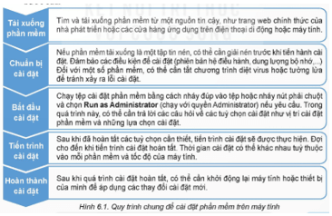  
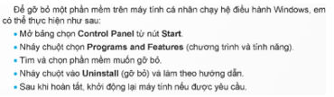  
**Luyện tập 1 trang 36 Chuyên đề Tin học 12**: Hãy tìm kiếm và cài đặt phần mềm nén dữ liệu 7-zip trên máy tính cá nhân, sau đó gỡ bỏ phần mềm trên máy này.  
**Lời giải:**  
Tìm kiếm và cài đặt phần mềm nén dữ liệu 7-zip trên máy tính cá nhân:  
- Tìm kiếm phần mềm nén dữ liệu 7-zip trên máy tính cá nhân.  
- Tải phần mềm ở trang https://www.7-zip.org/  
- Chọn phần mềm phù hợp cho Windown của máy tính.  
- Nháy đúp chuột vào file đã tải về để cài đặt, chọn Install, chọn Close là xon  
Cách gỡ bỏ phần mềm 7-zip trên máy:  
- Vào Control Panel, chọn Programs, Programs and Features , chọn vào phần mềm cần gỡ bỏ, chọn Uninstall, chọn Uninstall để gỡ bỏ.  
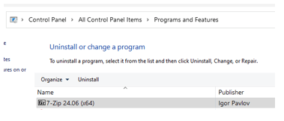  
**Luyện tập 2 trang 36 Chuyên đề Tin học 12**: Hãy tìm kiếm và cài đặt một phần mềm học tiếng Nhật cho điện thoại Androi hoặc điện thoại iphon của em và sau đó gỡ bỏ.  
**Lời giải:**  
Tìm kiếm và cài đặt một phần mềm học tiếng Nhật cho điện thoại Androi:  
- Tìm ứng dụng trên cửa hàng CH Play.  
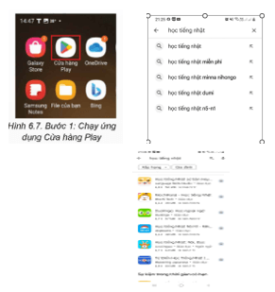  
**-** Tìm ứng dụng.  
- Chọn ứng dụng cài đặt.  
- Cài đặt ứng dụng.  
- Mở ứng dụng.  
Gỡ bỏ phần mềm học tiếng Nhật cho điện thoại Androi:  
- Tìm ứng dụng.  
- Gỡ ứng dụng: chạm vào biểu tượng của ứng dụng và giữ vài giây để làm xuất hiện bảng chọn, chọn vào Gỡ cài đặt với biểu tượng là dấu X. Trước khi xoá, phần mềm sẽ hỏi “bạn có muốn gỡ cài đặt ứng dụng này không?”. Chọn Ok để gỡ ứng dụng.  
**Vận dụng 1 trang 36 Chuyên đề Tin học 12**: Trên Internet có nhiều phần mềm đọc và chỉnh sửa tệp pdf, trong đó Foxit Reader là một phần mềm miễn phí, dùng để đọc các tệp có phần mở rộng là .pdf được nhiều người lựa chọn. Em hãy tìm và cài đặt Foxit Reader trên máy tính của em  
**Lời giải:**  
Trên Internet có nhiều phần mềm đọc và chỉnh sửa tệp pdf, trong đó Foxit Reader là một phần mềm miễn phí, dùng để đọc các tệp có phần mở rộng là .pdf được nhiều người lựa chọn. Em tìm và cài đặt Foxit Reader trên máy tính của em như sau:  
- Bước 1. Tìm kiếm Foxit Reader trên Google.  
- Bước 2. Tải phần mềm ở trang: https://download.com.vn/download/foxit-reader-9605  
- Nhấn chọn phần mềm để tải xuống.  
- Nhấp đúp chuột vào phần mềm, chọn Next  
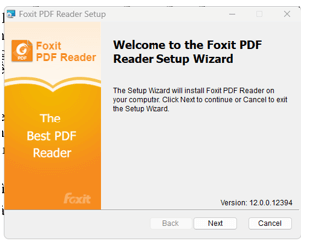  
- Bước 3. Tích chọn vào I Accept the…., chọn Next, chọn Install, đợi chạy hết thanh màu xanh.  
- Bước 4. Chọn Finish.  
**Vận dụng 2 trang 36 Chuyên đề Tin học 12**: Trên chợ ứng dụng có phần mềm Google Dịch do Google cung cấp. Với phần mềm này, có thể gõ một câu trong một ngôn ngữ để nhận bản dịch trong một ngôn ngữ khác. Phần mềm có tính năng độc đáo là dịch tài liệu dưới dạng hình ảnh như các chữ trên bao bì, quảng cáo, chỉ cần hướng camera để nhận ảnh, phần mềm sẽ dịch ra tiếng Việt ngay dưới các đoạn văn bản của ngôn ngữ gốc. Hãy tìm và cài đặt phần mềm này trên điện thoại thông minh của em.  
**Lời giải:**  
Trên chợ ứng dụng có phần mềm Google Dịch do Google cung cấp. Với phần mềm này, có thể gõ một câu trong một ngôn ngữ để nhận bản dịch trong một ngôn ngữ khác. Phần mềm có tính năng độc đáo là dịch tài liệu dưới dạng hình ảnh như các chữ trên bao bì, quảng cáo, chỉ cần hướng camera để nhận ảnh, phần mềm sẽ dịch ra tiếng Việt ngay dưới các đoạn văn bản của ngôn ngữ gốc. Hãy tìm và cài đặt phần mềm này trên điện thoại thông minh của em.  
- Tìm ứng dụng Google Dịch trên cửa hàng CH Play.  
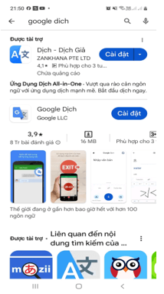  
**-** Tìm ứng dụng phù hợp.  
- Chọn ứng dụng cài đặt.  
- Cài đặt ứng dụng.  
- Mở ứng dụng.